โครงการ
โรงเรียนผู้สูงอายุตำบลพะงาด
ประจำปี ๒๕๖5

องค์การบริหารส่วนตำบลพะงาด
อำเภอขามสะแกแสง จังหวัดนครราชสีมา

คำนำ
โรงเรียนผู้สูงอายุเป็นการจัดการศึกษา อีกรูปแบบหนึ่งที่ต้องการใหญ่ผู้สูงอายุ มีความรู้ ความเข้าใจในเรื่องที่มีความสําคัญต่อการดําเนินชีวิต เกิดจากแนวคิดที่ตระหนักถึงคุณค่า ความสําคัญ และพลังของผู้สูงอายุ โดยการสร้างพื้นที่ส่งเสริมการเรียนรู้และพัฒนาศักยภาพผู้สูงอายุ บนพื้นฐาน การมีส่วนร่วมของชุมชนท้องถิ่นและภาคีเครือข่าย การเกิดขึ้นของโรงเรียนผู้สูงอายุยังสอดคล้องกับแผนผู้สูงอายุแห่งชาติ ฉบับที่ 2 (พ.ศ. 2545 – 2564) ฉบับปรับปรุง ครั้งที่ 1 (พ.ศ. 2552) และพระราชบัญญัติผู้สูงอายุ พ.ศ. 2546 ขอเสนอเชิงนโยบายในเวทีการประชุมสมัชชาผู้สูงอายุระดับชาติ ปี 2553 และ 2556 และแผนระดับชาติหลายฉบับที่ให้ความสําคัญกับการศึกษาเรียนรู้ตลอดชีวิต การพัฒนาศักยภาพของบุคคลอย่างต่อเนื่อง การมีส่วนร่วมในกิจกรรมทางสังคม และการเข้าถึงข้อมูล ข่าวสารที่เป็นประโยชน์
องค์การบริหารส่วนตำบลพะงาด ร่วมกับ โรงพยาบาลส่งเสริมสุขภาพตำบลหนองไข่น้ำ ตำบลพะงาด อำเภอขามสะแกแสง จังหวัดนครราชสีมา ได้จัดทําคู่มือการดําเนินงานโรงเรียนผู้สูงอายุ โดยสังเคราะห์รูปแบบ การดําเนินงานของโรงเรียนผู้สูงอายุ เพื่อเป็นแนวทางสําหรับองค์กรปกครองส่วนท้องถิ่นทั่วไป ตลอดจนหน่วยงานที่สนใจจัดตั้งโรงเรียนผู้สูงอายุ ได้ศึกษาและนําไปปรับให้เหมาะสม กับบริบทของพื้นที่ โดยหวังเป็นอย่างยิ่งว่าจะมีการขยายผลในการจัดตั้งโรงเรียนผู้สูงอายุในพื้นที่อื่นๆ ทั่วประเทศ ซึ่งจะก่อให้เกิดประโยชน์สูงสุดต่อผู้สูงอายุไทย

กองทุนหลักประกันสุขภาพองค์การบริหารส่วนตำบลพะงาดร่วมกับ
โรงพยาบาลส่งเสริมสุขภาพตำบลหนองไข่น้ำ
ตำบลพะงาด อำเภอขามสะแกแสง จังหวัดนครราชสีมา

ที่มาและความจําเปน

ประเทศไทยไดเขาสู “สังคมผูสูงอายุ” มาตั้งแต ป พ.ศ. 2548 กลาวคือ มีประชากรอายุ 60 ปขึ้นไปเกินกวารอยละ 10 ของประชากรทั้งประเทศ อันเปนผลมาจาก อัตราการเกิดที่ลดลงและความเจริญกาวหนาทางการแพทย ทําใหผูสูงอายุมีอายุยืนยาวขึ้น การที่ประชากรวัยสูงอายุมีแนวโนมเพิ่มจํานวนขึ้นอยางรวดเร็ว ทําใหประเทศตองมีรายจาย ดานสวัสดิการเพื่อผูสูงอายุเพิ่มสูงขึ้น ครอบครัวตองแบกรับภาระในการดูแลผูสูงอายุมากขึ้น ขณะที่ผูสูงอายุเองเมื่อมีอายุยืนยาวขึ้นก็ยิ่งตองเผชิญกับปญหาการขาดแคลนรายไดหรือมีรายไดไมเพียงพอแกการดํารงชีพ รวมถึงความเสี่ยงจากการเจ็บปวยดวยโรคเรื้อรังตาง ๆ ความพิการหรือทุพพลภาพ
นอกจากนี้ สภาพครอบครัวไทยที่เปลี่ยนแปลงไปจากอดีต จากที่มีคนหลายรุน อยูในครัวเรือนเดียวกัน กลายเปนครอบครัวเดี่ยวมากขึ้น ทําใหผูสูงอายุตองอยูกันตามลําพัง ขาดผูดูแล และอาจเกิดความรูสึกวาชีวิตไรความหมาย สถานการณของผูสูงอายุไทย จึงนาวิตก การพัฒนาคุณภาพชีวิตผูสูงอายุจึงควรดําเนินการควบคูกับมาตรการอื่น ๆ ของรัฐ เพื่อใหผูสูงอายุไดรับการดูแลอยางทั่วถึง ซึ่งผูมีบทบาทสําคัญ ไดแก สมาชิกในครอบครัว ชุมชน และทองถิ่น โดยเฉพาะองคกรปกครองสวนทองถิ่น ที่มีภารกิจโดยตรงในการดูแลผูสูงอายุรวมทั้งสงเสริมสนับสนุน และแสวงหาความรวมมือจากภาคีเครือขาย เพื่อใหผูสูงอายุไดมีพื้นที่ ในการเขารวมกิจกรรมกับชุมชน ไมวาจะเปนการพบปะพูดคุยแลกเปลี่ยนเรียนรู การถายทอด ภูมิปญญา หรือการพัฒนาตนเองในดานตาง ๆ ซึ่งเปนการยกระดับการจัดสวัสดิการ สําหรับ ผูสูงอายุในชุมชน เพื่อใหผูสูงอายุมองเห็นคุณคาและความสําคัญของตนเอง และชุมชน ประจักษ ในศักยภาพและพลังของผูสูงอายุ สงผลใหผูสูงอายุใชชีวิตอยาง มีคุณคา มีศักดิ์ศรี
การจัดตั้งโรงเรียนผู้สูงอายุมีแนวทางการดำเนินการ ดังนี้
1. การดำเนินงานโรงเรียนผู้สูงอายุ
โรงเรียนผู้สูงอายุ เป็นรูปแบบหนึ่งในการส่งเสริมการเรียนรู้ตลอดชีวิต การจัดการศึกษา การพัฒนาทักษะเพื่อพัฒนาคุณภาพชีวิตผู้สูงอายุ และกิจกรรมของโรงเรียนผู้สูงอายุจะเป็นเรื่องที่ผู้สูงอายุสนใจและมีความสำคัญต่อการดำเนินชีวิต ช่วยเพิ่มพูนความรู้ ทักษะชีวิตที่จำเป็น โดยวิทยากรจิตอาสาหรือจากหน่วยงานที่เกี่ยวข้องขณะเดียวกันก็เป็นพื้นที่ที่ผู้สูงอายุจะได้แสดงศักยภาพ โดยการถ่ายทอดภูมิความรู้ประสบการณ์ ที่สั่งสมแก่บุคคลอื่น เพื่อสืบสานภูมิปัญญาให้คงคุณค่าคู่กับชุมชนโรงเรียนผู้สูงอายุหลายแห่งตั้งขึ้นโดยใช้อาคารเรียนเก่าของโรงเรียนที่เลิกกิจการหรือตั้งอยู่ในชมรมผู้สูงอายุ ภายในวัด บางแห่งใช้บ้านของผู้ริเริ่มก่อตั้งเป็นสถานที่ดำเนินการการจัดตั้งโรงเรียนผู้สูงอายุในระยะแรก อาจเป็นเพียงการรวมกลุ่มพบปะพูดคุยกัน แล้วจึงค่อยๆ มีรูปแบบชัดเจนขึ้น มีกิจกรรมที่หลากหลายตามความต้องการของผู้สูงอายุ หรืออาจเป็นการขยายกิจกรรมจากที่มีการดำเนินการอยู่แล้ว เช่น ศูนย์บริการทางสังคมแบบมีส่วนร่วม (ศาลาสร้างสุข) ศูนย์สามวัย ธนาคารความดี เป็นต้น โรงเรียนผู้สูงอายุสามารถมีรูปแบบและกิจกรรมที่หลากหลาย ทั้งนี้ ขึ้นอยู่กับบริบทของพื้นที่ ความต้องการของผู้สูงอายุ การจัดกิจกรรมของโรงเรียนผู้สูงอายุ จะกำหนดตารางกิจกรรมในแต่ละสัปดาห์ไว้ชัดเจนระยะเวลาเปิดเรียนอาจเป็นตลอดปีหรือเปิดเป็นช่วงเวลาตามหลักสูตรที่จัดอบรม ส่วนใหญ่จะจัดกิจกรรมสัปดาห์ละ 1 วัน
วัตถุประสงค์ของโรงเรียน
1. เพื่อส่งเสริมการพัฒนาคุณภาพชีวิตและการจัดการเรียนรู้ตลอดชีวิตของผู้สูงอายุ
2. เพื่อส่งเสริมการพัฒนาตนเอง การดูแล คุ้มครอง และพิทักษ์สิทธิผู้สูงอายุ
3. เพื่อเสริมสร้างสุขภาพที่ดีของผู้สูงอายุทั้งด้านร่างกายและจิตใจ
4. เพื่อส่งเสริมให้ผู้สูงอายุสร้างสรรค์ประโยชน์แก่ชุมชนและสังคม
5. เพื่อเสริมสร้างศักยภาพ คุณค่าภูมิปัญญาผู้สูงอายุให้เป็นที่ประจักษ์และยอมรับ
6. เพื่อส่งเสริมภูมิปัญญาและวัฒนธรรมท้องถิ่นให้ดำรงสืบทอดต่อไป

ประโยชน์ที่ผู้สูงอายุได้รับจากโรงเรียนผู้สูงอายุ
1. ด้านสุขภาพร่างกาย ทำให้มีสุขภาพแข็งแรง กระฉับกระเฉง ลดความเสี่ยงจากการเจ็บป่วย ลดระยะเวลาการพึ่งพาผู้อื่น อายุยืน
2. ด้านจิตใจ ช่วยให้คลายเหงา จิตใจกระชุ่มกระชวย สดชื่น รู้สึกภาคภูมิใจและตระหนักในคุณค่า ความสามารถของตนเอง มีมุมมองเชิงบวกต่อตนเอง
3. ด้านสังคม มีความสัมพันธ์ที่ดีกับคนวัยเดียวกันและคนต่างวัย ได้รับการยอมรับในฐานะสมาชิกของกลุ่ม
4. ด้านจิตปัญญา รู้เท่าทันและเข้าใจสิ่งต่าง ๆ ที่เกิดขึ้น สามารถปรับตัวและดำเนินชีวิตได้อย่างเหมาะสมตามวัย
5. ด้านเศรษฐกิจ เรียนรู้ทักษะทางด้านอาชีพ สามารถนำไปประกอบอาชีพสร้างงาน สร้างรายได้ ช่วยเหลือตนเองต่อไป
ประโยชน์ต่อชุมชนและสังคม
1. โรงเรียนผู้สูงอายุเป็นพื้นที่เรียนรู้และถ่ายทอดประสบการณ์ ภูมิปัญญาและวัฒนธรรมท้องถิ่น ให้ดำรงสืบทอดเป็นเอกลักษณ์ของชุมชน
2. โรงเรียนผู้สูงอายุเป็น “เวที” ที่เปิดโอกาสให้ผู้สูงอายุมีส่วนร่วมในการทำประโยชน์ต่อชุมชน
และสังคม รวมทั้งอาจเป็นแรงผลักดันให้เข้าร่วมเป็นอาสาสมัครในชุมชน
2. แนวทางการดำเนินงานโรงเรียนผู้สูงอายุ
ขั้นตอนการดำเนินงาน
- ประชุมประชาคมเพื่อสร้างความเข้าใจและความร่วมมือจากพื้นที่
- คัดเลือก และแต่งตั้งคณะทำงานขับเคลื่อนการดำเนินงานโรงเรียนผู้สูงอายุ
- จัดทำแผนขั้นตอนในการดำเนินงาน
- จัดตั้งโรงเรียนผู้สูงอายุ
- ขับเคลื่อนการดำเนินงาน
- ติดตามและประเมินผลการดำเนินงาน

โครงสร้างโรงเรียนผู้สูงอายุ
การขับเคลื่อนการดำเนินงานโรงเรียนผู้สูงอายุให้มีประสิทธิภาพ ควรมีองค์ประกอบดังนี้
- ที่ปรึกษาโรงเรียนผู้สูงอายุ การตั้งที่ปรึกษาของโรงเรียนผู้สูงอายุเป็นกลยุทธ์ในการสร้างการมีส่วนร่วมจากภาคส่วนอื่น ๆ ที่เกี่ยวข้อง ให้มีส่วนร่วมในการรับรู้การดำเนินงานของโรงเรียน และเป็น “ใบเบิกทาง” ให้แก่การดำเนินงานของโรงเรียนผู้สูงอายุ ซึ่งมีผลต่อการสร้างความน่าเชื่อถือในการทำงาน และถือเป็นการสร้างพันธมิตรในการทำงานชั้นเยี่ยม ที่ปรึกษาของโรงเรียนผู้สูงอายุ อาจเป็นฝ่ายสงฆ์ ฝ่ายฆราวาส เช่น นายอำเภอ ผู้บริหารขององค์กรปกครองส่วนท้องถิ่น นักวิชาการหรือข้าราชการเกษียณ เป็นต้น
- ครูใหญ่ หรือประธาน หรือผู้อำนวยการโรงเรียนผู้สูงอายุ องค์ประกอบนี้ เป็นส่วนสำคัญมากและถือเป็น “หัวใจ” ของการขับเคลื่อนงาน ผู้ที่จะทำหน้าที่เป็นครูใหญ่ หรือประธาน หรือผู้อำนวยการโรงเรียนผู้สูงอายุ ส่วนใหญ่เป็นแกนนำที่เป็นผู้ริเริ่มงานของโรงเรียนผู้สูงอายุในแต่ละพื้นที่ที่ได้รับการยอมรับและศรัทธาจากกลุ่มผู้สูงอายุด้วยกัน เป็นผู้มีบทบาทสำคัญในการประสานงานและรังสรรค์กิจกรรมต่าง ๆของโรงเรียน
- คณะกรรมการและแกนนำร่วมขับเคลื่อน ถือเป็นอีกหนึ่งเงื่อนไขของความสำเร็จ เพราะกลไกหลักในการเคลื่อนงานของโรงเรียนผู้สูงอายุ การกำหนดจำนวนคณะกรรมการหรือแกนนำร่วมขับเคลื่อนขึ้นอยู่กับการแบ่งหน้าที่ หรือแบ่งงานภายในโรงเรียนผู้สูงอายุแต่ละแห่ง
- ทีมวิทยากรจิตอาสา เป็นเอกลักษณ์ที่โดดเด่นประการหนึ่งของโรงเรียนผู้สูงอายุเพราะใช้ทุนทางสังคมและวัฒนธรรมที่มีเป็นตัวตั้งขับเคลื่อน ทำให้กิจกรรมต่าง ๆ ของโรงเรียนดำเนินไปตามวัตถุประสงค์ที่ตั้งไว้ เช่น วิทยากรจากสมาชิกกลุ่มผู้สูงอายุด้วยกัน ข้าราชการบำนาญ พระสงฆ์ รวมถึงการขอความอนุเคราะห์วิทยากรจิตอาสาจากหน่วยงาน องค์กรต่าง ๆ ทั้งในลักษณะเครือข่ายทางสังคม เช่น กศน. ศูนย์พัฒนาฝีมือแรงงาน ศูนย์บริการและถ่ายทอดเทคโนโลยีการเกษตร รพ.สต. โรงพยาบาลสำนักงานพัฒนาสังคมและความมั่นคงของมนุษย์ในแต่ละจังหวัด องค์กรปกครองส่วนท้องถิ่น เป็นต้น
การบริหารจัดการ ด้วยหลัก 5 ก ประกอบด้วย
- กลุ่ม ต้องสร้างการรวมกลุ่มของผู้สูงอายุให้เกิดขึ้น ทั้งที่เป็นกลุ่มแกนนำคณะทำงาน และกลุ่มสมาชิก หรือกลุ่มนักเรียนผู้สูงอายุ ซึ่งเป็นเป้าหมายของการทำงาน ในขั้นนี้อาจมีกลยุทธ์ในการสร้างความเป็นกลุ่มก้อนได้หลายวิธี เช่น การเปิดรับสมัครสมาชิกหรือนักเรียนผู้สูงอายุ การต่อยอดจากกลุ่มเดิมที่เคยมีอยู่ในชุมชน เช่น ชมรมผู้สูงอายุ การสร้างสัญลักษณ์ของความเป็นกลุ่มสมาชิก อาทิ มีสัญลักษณ์โรงเรียนผู้สูงอายุมีเสื้อสัญลักษณ์ของนักเรียนผู้สูงอายุ เป็นต้น
- กรรมการ ถือเป็นตัวแทนของสมาชิกกลุ่มที่จะทำหน้าที่ในการบริหารจัดการกลุ่มให้การทำงานประสบความสำเร็จ ทั้งนี้ควรสร้างกระบวนการคัดเลือกผู้ที่จะทำหน้าที่ดังกล่าว แบ่งหน้าที่ความรับผิดชอบ ช่วยกันขับเคลื่อนการทำงานให้ประสบความสำเร็จ เป็นการสร้างกระบวนการมีส่วนร่วมให้การบริหารจัดการโรงเรียนผู้สูงอายุมีประสิทธิภาพ
- กติกาหรือข้อตกลงร่วมกัน ต้องเกิดจากความเห็นพ้องต้องกันของสมาชิกในโรงเรียนผู้สูงอายุ เหมือนเป็นสัญญาใจที่มีต่อกันว่าจะร่วมกันยึดถือและปฏิบัติตาม ซึ่งจะเป็นแนวทางที่ทำให้การดำเนินงานของโรงเรียนผู้สูงอายุมีทิศทางการทำงานที่ชัดเจน แม้ว่าเปลี่ยนแปลงคณะกรรมการชุดใหม่จะยังคงมีแนวทางการทำงานเดิมให้เห็นและพัฒนาต่อยอดได้
- กิจกรรม ในระยะเริ่มแรกอาจเน้นไปที่การสร้างกิจกรรมในการแก้ไขปัญหาง่าย ๆ ไม่ซับซ้อน เช่น
การจัดให้มาพบปะกันทุกเดือน มีกิจกรรมร้องเพลง กิจกรรมนันทนาการรูปแบบอื่น ๆ กิจกรรมถ่ายทอดภูมิปัญญาให้กับเด็กและเยาวชนหรือการรวมกลุ่ม ออกกำลังกาย เมื่อมีประสบการณ์มากขึ้น จึงเคลื่อนไปสู่การทำกิจกรรมที่ตอบสนองปัญหาและความต้องการที่มีความซับซ้อนมากขึ้น เช่น การบูรณาการโรงเรียนผู้สูงอายุเข้ากับการทำงานของ “ธนาคารความดี”
- กองทุน การขับเคลื่อนงานของโรงเรียนผู้สูงอายุให้เป็นไปอย่างมั่นคงจำเป็นต้องเรียนรู้วิธีการหางบประมาณเพื่อการดำเนินงานด้วยตนเอง วิธีการหางบประมาณเข้ากองทุนของกลุ่ม อาจจำแนกได้เป็น การสร้างกองทุนของตนเองการเก็บค่าสมาชิก การขอรับบริจาคจากผู้มีจิตศรัทธา การจำหน่ายผลิตภัณฑ์ของกลุ่ม การเขียนโครงการเพื่อเสนอขอรับการสนับสนุนงบประมาณจากหน่วยงาน แหล่งทุนต่าง ๆ เช่น สำนักงานกองทุนสนับสนุนการสร้างเสริมสุขภาพ (สสส.) กองทุนผู้สูงอายุ กองทุนสุขภาพตำบล สำนักงานพัฒนาสังคมและความมั่นคงของมนุษย์จังหวัด เป็นต้น อย่างไรก็ตาม งบประมาณไม่ใช่หัวใจของการขับเคลื่อนงานได้เท่ากับการมีจิตอาสาหรือจิตสาธารณะที่จะสร้างสรรค์สวัสดิการทางสังคมในการดูแลผู้สูงอายุ
ปัจจัยแห่งความสำเร็จ
1. มีผู้นำการเปลี่ยนแปลง ที่ทุ่มเท เสียสละ และมีความมุ่งมั่นที่จะสร้างสรรค์กิจกรรมของโรงเรียนผู้สูงอายุ เป็นปัจจัยหนึ่งที่สำคัญของความสำเร็จในการดำเนินงานของโรงเรียนผู้สูงอายุ โดยเฉพาะผู้นำการเปลี่ยนแปลงที่เป็นผู้สูงอายุ หรือผู้นำทางด้านจิตใจ เช่น พระภิกษุ เพราะมีผลโดยตรงต่อการสร้างศรัทธาให้เกิดขึ้นทั้งแก่ผู้สูงอายุที่เป็นสมาชิกของโรงเรียน หน่วยงาน และองค์กรต่าง ๆ ซึ่งเป็นที่มาของความร่วมมือและการสนับสนุนการดำเนินงานของโรงเรียน
2. มีเป้าหมายชัดเจนและมีการจัดกิจกรรมอย่างต่อเนื่อง การกำหนดเป้าหมายที่ชัดเจน
ถือเป็นการกำหนดทิศทางการทำงานที่สร้างความเข้าใจร่วมกันในหมู่คณะกรรมการหรือแกนนำ จะเป็นพลังที่เข้มแข็งในการทำงานร่วมกันและการจัดให้มีกิจกรรมอย่างต่อเนื่องเป็นประจำ ถือเป็นกลไกในการเชื่อมร้อยความเป็นกลุ่ม และความเป็นชุมชนของผู้สูงอายุให้เกิดขึ้น ซึ่งส่งผลให้เกิดความร่วมมือร่วมใจ ในการขับเคลื่อนงานโรงเรียนผู้สูงอายุให้บรรลุผล
3. มีส่วนร่วม การมีส่วนร่วมจะทำให้เกิดความผูกพันและความรู้สึกเป็นเจ้าของร่วมกัน กลไกที่ทำให้สมาชิกมีส่วนร่วมทั้งที่เป็นทางการและไม่เป็นทางการ เช่น การประชุมประจำเดือน การสร้างเวทีในการพูดคุยแลกเปลี่ยนความคิดเห็น การร่วมกันดำเนินงาน
4. มีเครือข่ายทางสังคมที่เข้มแข็ง การสร้างเครือข่ายทางสังคมที่เข้มแข็ง อาจพิจารณาได้ 2 ระดับ คือ การสร้างเครือข่ายทางสังคมภายในกลุ่มหรือในหมู่สมาชิกของโรงเรียนผู้สูงอายุด้วยกัน เช่น ในรูปแบบคณะกรรมการ หรือการมีตัวแทนในแต่ละหมู่บ้าน และการให้ความสำคัญกับการสร้างเครือข่ายกับหน่วยงาน องค์กรภายนอก เพื่อประสานพลังในการทำงานร่วมกัน
5. มีการเรียนรู้และพัฒนาการดำเนินงานอย่างต่อเนื่อง โดยการทบทวนตนเองและสรุปบทเรียนในการทำงานเป็นระยะ เรียนรู้จุดแข็ง จุดอ่อน ข้อที่ควรพัฒนาให้ดีขึ้น และนำมาพัฒนากระบวนการทำงานอย่างต่อเนื่อง
6. มีองค์กรปกครองส่วนท้องถิ่นหนุนเสริม การสนับสนุนจากองค์กรปกครองส่วนท้องถิ่น เช่น งบประมาณ บุคลากร สถานที่ การประสานเครือข่าย เป็นอีกหนึ่งปัจจัยที่สำคัญที่จะผลักดันให้การเคลื่อนงานของโรงเรียนผู้สูงอายุเกิดขึ้นได้ และดำเนินการไปอย่างราบรื่น
7. ถ้าเป็นการดำเนินงานแบบต่อเนื่อง สามารถขอรับการสนับสนุนงบประมาณได้จากหน่วยงานใด
หากประสงค์ที่จะขอรับการสนับสนุนงบประมาณ สามารถเขียนโครงการเพื่อเสนอขอรับการสนับสนุนงบประมาณจากหน่วยงาน แหล่งทุนต่าง ๆ เช่น สำนักงานกองทุนสนับสนุนการสร้างเสริมสุขภาพ (สสส.) กองทุนผู้สูงอายุ, กองทุนสุขภาพตำบล และสำนักงานหลักประกันสุขภาพแห่งชาติ เป็นต้น

โครงการโรงเรียนผู้สูงอายุตำบลพะงาด ประจำปี 2565
กองทุนหลักประกันสุขภาพองค์การบริหารส่วนตำบลพะงาด
ตำบลพะงาด อำเภอขามสะแกแสง จังหวัดนครราชสีมา

1.ชื่อโครงการ: โครงการโรงเรียนผู้สูงอายุตำบลพะงาด ปี 2565
2.หน่วยงานที่รับผิดชอบ: โรงพยาบาลส่งเสริมสุขภาพ หนองไข่น้ำ ตำบลพะงาด ร่วมกับ องค์การบริหารส่วนตำบลพะงาด ตำบลพะงาด อำเภอขามสะแกแสง จังหวัดนครราชสีมา
3.หลักการและเหตุผล
ผู้สูงอายุมีความเปลี่ยนแปลงทางสรีรวิทยาเนื่องจากความชรา มีพยาธิสภาพหลายระบบในเวลาเดียวกัน แนวโน้มการเจ็บป่วยจึงง่ายและไม่หายขาด ซึ่งการดูแลผู้สูงอายุให้ถูกต้องและจัดแผนการดูแล ได้อย่างเหมาะสม ต้องอาศัยการค้นหาปัญหาที่ตรงประเด็น ดังนั้นการคัดกรองการป้องกันโรคเป็นมาตรการและเครื่องมือสำคัญและนำไปสู่การเตรียมข้อมูลของผู้สูงอายุของแต่ละคน และแต่ละบริบท เพื่อวางแผนการการดูแลผู้สูงอายุได้อย่างมีประสิทธิภาพ ถูกต้องและเหมาะสมที่สุด
ปัจจุบันมีสัดส่วนของประชากรผู้สูงอายุร้อยละ 14.7 (9.5 ล้านคน) และคาดว่าในปี 2568 ประเทศไทยจะมีผู้สูงอายุเกินกว่าร้อยละ 20 (14.4 ล้านคน) นั่นหมายถึงประเทศไทยจะเข้าสู่สังคมผู้สูงอายุโดยสมบูรณ์
โรงพยาบาลส่งเสริมสุขภาพ หนองไข่น้ำ ตำบลพะงาด ร่วมกับ องค์การบริหารส่วนตำบลพะงาด ได้ตระหนักถึงความสำคัญในการส่งเสริมให้สมาชิกในชมรมผู้สูงอายุมีสุขภาพร่างกายที่แข็งแรงและสุขภาพจิตใจที่ดี ไม่ให้เป็นภาระแก่ครอบครัว ชุมชน และสังคมต่อไป จึงได้จัดทำโครงการโรงเรียนผู้สูงอายุตำบลพะงาดขึ้น

4. วัตถุประสงค์
1. เพื่อส่งเสริมการพัฒนาคุณภาพชีวิตและการจัดการเรียนรู้ตลอดชีวิตของผู้สูงอายุ
2. เพื่อส่งเสริมการพัฒนาตนเอง การดูแล คุ้มครอง และพิทักษ์สิทธิผู้สูงอายุ
3. เพื่อเสริมสร้างสุขภาพที่ดีของผู้สูงอายุทั้งด้านร่างกายและจิตใจ
4. เพื่อส่งเสริมให้ผู้สูงอายุสร้างสรรค์ประโยชน์แก่ชุมชนและสังคม
5. เพื่อเสริมสร้างศักยภาพ คุณค่าภูมิปัญญาผู้สูงอายุให้เป็นที่ประจักษ์และยอมรับ
6. เพื่อส่งเสริมภูมิปัญญาและวัฒนธรรมท้องถิ่นให้ดำรงสืบทอดต่อไป

5. กลุ่มเป้าหมาย
ผู้สูงอายุในตำบลพะงาด ทั้ง หญิง/ชาย ที่ประสงค์สมัครเข้าโรงเรียนผู้สูงอายุตำบลพะงาด
จำนวน 45 คน ชาย 4 คน หญิง 41 คน
คุณสมบัติผู้สมัครเข้าโรงเรียนผู้สูงอายุ
1.ชายหรือ/และหญิง ที่มีภูมิลำเนาในเขตตำบลพะงาด
2.อายุ 60 ปี ขึ้นไป
3.สมัครใจเข้าโรงเรียนผู้สูงอายุตำบลพะงาด
6. วิธีดำเนินการ
1. ประสานกับกองทุนหลักประกันสุขภาพตำบลพะงาด เพื่อนำเสนอแผนงาน/โครงการประจำ ปีงบประมาณ 2561
2. ประชุมเครือข่ายระดับตำบล เจ้าหน้าที่ เพื่อจัดแผนปฏิบัติงานและมอบหน้าที่
3. ทำการเปิดเรียน
4. สรุปและรายงานผลการจัดกิจกรรม
7.ระยะเวลาดำเนินการ ตั้งแต่เริ่มโครงการ ถึง สิ้นสุดโครงการ
เดือน ตุลาคม พ.ศ. 2564 ถึง กันยายน พ.ศ. 2565
8. สถานที่ดำเนินการ
โรงพยาบาลส่งเสริมสุขภาพ หนองไข่น้ำ ตำบลพะงาด อำเภอขามสะแกแสง จังหวัดนครราชสีมา
9. งบประมาณ
เป็นโครงการต่อเนื่อง จึงไม่ได้ขอรับการอุดหนุนงบประมาณ

10. ตัวชี้วัดความสำเร็จ
- ผู้สูงอายุมีความรู้ความสามารถ และปฏิบัติตน และปรับเปลี่ยนพฤติกรรมได้
- ได้รับความพึงพอใจ และมีส่วนร่วมกับกิจกรรม
- เกิดกิจกรรมกลุ่ม มีการเรียนรู้ เพื่อประโยชน์ต่อตนเอง ครอบครัว และชุมชน

11. ผลที่คาดว่าจะได้รับ แสดงผลที่จะเกิดขึ้นอย่างเป็นรูปธรรม หลังจากเสร็จสิ้นโครงการ ได้แก่
- ผู้สูงอายุห่วงใยไม่ทอดทิ้งกันมีการรวมกลุ่มช่วยเหลือกันและกัน
- ผู้สูงอายุสุขภาพแข็งแรงอยู่ในสังคมได้อย่างมีความสุข อายุยืนเกิน ๘๐ ปี
- ผู้สูงอายุมีความสุข มีรอยยิ้ม มีกำลังใจไม่เป็นโรคซึมเศร้า และสุขภาพดี มีรายได้เพิ่ม

กำหนดการ
โครงการโรงเรียนผู้สูงอายุ ตำบลพะงาด ปีงบประมาณ 2565
อำเภอขามสะแกแสง จังหวัดนครราชสีมา
ณ รพ.สต.หนองไข่น้ำ ตำพะงาด อำเภอขามสะแกแสง จังหวัดนครราชสีมา

วัน/เดือน/ปี | แผนการสอน | กิจกรรม/หัวข้อการสอน | ผู้รับผิดชอบ
6กรกฎาคม 2565 | ภาวะหกล้มในผู้สูงอายุและการป้องกัน | กิจกรรมป้องกันหกล้ม ครั้งที่ 1 : เพิ่มความยืดหยุ่นของร่างกาย | นส.ประภัสกาญจน์ เจนด่านกลาง
 |  | กิจกรรมป้องกันหกล้ม ครั้งที่ 2 : เพิ่มความยืดหยุ่นของร่างกายที่เพิ่มขึ้น
 |  | กระบวนการชราที่มีผลต่อการหกล้มและภาวะสมองเสื่อม และการป้องกัน
 |  | กิจกรรมป้องกันหกล้ม ครั้งที่ 3 : เพิ่มความแข็งแรงของกล้ามเนื้อขา
 |  | กิจกรรมป้องกันหกล้ม ครั้งที่ 4 : เพิ่มความแข็งแรงของกล้ามเนื้อขาที่เพิ่มขึ้น
 |  | กิจกรรมป้องกันหกล้ม ครั้งที่ 5 : การทรงตัวที่ดี

หมายเหตุ พักรับประทานอาหารว่าง ภาคเช้า เวลา 10.30-10.45 น.
ภาคบ่าย เวลา 14.30-14.45 น.

วัน/เดือน/ปี | แผนการสอน | กิจกรรม/หัวข้อการสอน | ผู้รับผิดชอบ
13กรกฎาคม 2565 | ภาวะสมองเสื่อมในผู้สูง  อายุและการป้องกัน | กิจกรรมฝึกทักษะทางสังคม ครั้งที่ 1 : นับนิ้ว (ตามบริบทของผู้สูงอายุ) | นางปทิตตา วิชานาถอุดมกุล
 |  | กิจกรรมฝึกทักษะทางสังคม ครั้งที่ 2 : ร้องเพลง
 |  | กิจกรรมกลุ่ม ครั้งที่ 1 : เล่นไพ่หรือเกม
 |  | กิจกรรมกลุ่ม ครั้งที่ 2 : การแสดงกลุ่ม

หมายเหตุ พักรับประทานอาหารว่าง ภาคเช้า เวลา 10.30-10.45 น.
ภาคบ่าย เวลา 14.30-14.45 น.

กำหนดการ
โครงการโรงเรียนผู้สูงอายุ ตำบลพะงาด ปีงบประมาณ 2565
อำเภอขามสะแกแสง จังหวัดนครราชสีมา
ณ รพ.สต.หนองไข่น้ำ ตำบลพะงาด อำเภอขามสะแกแสง จังหวัดนครราชสีมา

วัน/เดือน/ปี | แผนการสอน | กิจกรรม/หัวข้อการสอน | ผู้รับผิดชอบ
20กรกฎาคม2565 | กิจกรรม 4 อ. (อาหาร ออกกำลังกาย อารมณ์ และอนามัย) อนามัยช่องปาก และการส่งเสริมสุขภาพจิตสำหรับผู้สูงอายุ | กิจกรรมปรับเปลี่ยนพฤติกรรมตามหลัก 4 อ. | นส.ประภัสกาญจน์ เจนด่านกลาง  นส.พุทธภาพร ฝ่ายกลาง
 |  | กิจกรรมส่งเสริมสุขภาพจิตสำหรับผู้สูงอายุ
 |  | กิจกรรมอนามัยช่องปาก

หมายเหตุ พักรับประทานอาหารว่าง ภาคเช้า เวลา 10.30-10.45 น.
ภาคบ่าย เวลา 14.30-14.45 น.

วัน/เดือน/ปี | แผนการสอน | กิจกรรม/หัวข้อการสอน | ผู้รับผิดชอบ
27 กรกฎาคม 2565 | สิ่งแวดล้อมที่เหมาะสมสำหรับผู้สูงอายุ | สิ่งแวดล้อมที่เป็นมิตรกับผู้สูงอายุ | นางปทิตตา วิชานาถอุดมกุล
 |  | มาตรฐานบ้านพักผู้สูงอายุ
 |  | การจัดสภาพแวดล้อมที่เหมาะสมและปลอดภัยสำหรับผู้สูงอายุ

หมายเหตุ พักรับประทานอาหารว่าง ภาคเช้า เวลา 10.30-10.45 น.
ภาคบ่าย เวลา 14.30-14.45 น.

กำหนดการ
โครงการโรงเรียนผู้สูงอายุ ตำบลพะงาด ปีงบประมาณ 2565
อำเภอขามสะแกแสง จังหวัดนครราชสีมา
ณ รพ.สต.หนองไข่น้ำ ตำบลพะงาด อำเภอขามสะแกแสง จังหวัดนครราชสีมา

วัน/เดือน/ปี | แผนการสอน | กิจกรรม/หัวข้อการสอน | ผู้รับผิดชอบ
10สิงหาคม 2565 | การฝึกอาชีพสำหรับผู้สูงอายุ | ความสำคัญของการฝึกอาชีพสำหรับผู้สูงอายุ | นายจิตชยา น้อยหมื่นไว  นางเพ็ญศรี หวังครอบกลาง
 |  | การนวดแผนไทย / ธรรมชาติบำบัด
 |  | กิจกรรมการฝึกอาชีพ หรืองานฝีมือ (OTOP ตามบริบทของพื้นที่)

หมายเหตุ พักรับประทานอาหารว่าง ภาคเช้า เวลา 10.30-10.45 น.
ภาคบ่าย เวลา 14.30-14.45 น.

วัน/เดือน/ปี | แผนการสอน | กิจกรรม/หัวข้อการสอน | ผู้รับผิดชอบ
17 สิงหาคม 2565 | สังคมและเศรษฐกิจของผู้สูงอายุ | กฎหมายและสิทธิประโยชน์ของผู้สูงอายุ | นางปทิตตา วิชานาถอุดมกุล
 |  | เศรษฐกิจพอเพียง
 |  | การจัดทำบัญชีครัวเรือน
 |  | จิตอาสาเพื่อชีวิตและสังคม (กิจกรรมสาธารณะประโยชน์ เยี่ยมผู้ป่วยติดเตียง ผู้พิการ กิจกรรมทางศาสนา)

หมายเหตุ พักรับประทานอาหารว่าง ภาคเช้า เวลา 10.30-10.45 น.
ภาคบ่าย เวลา 14.30-14.45 น.

ภาพประกอบ โครงการโรงเรียนผู้สูงอายุตำบลพะงาด
ประจำปี 2565
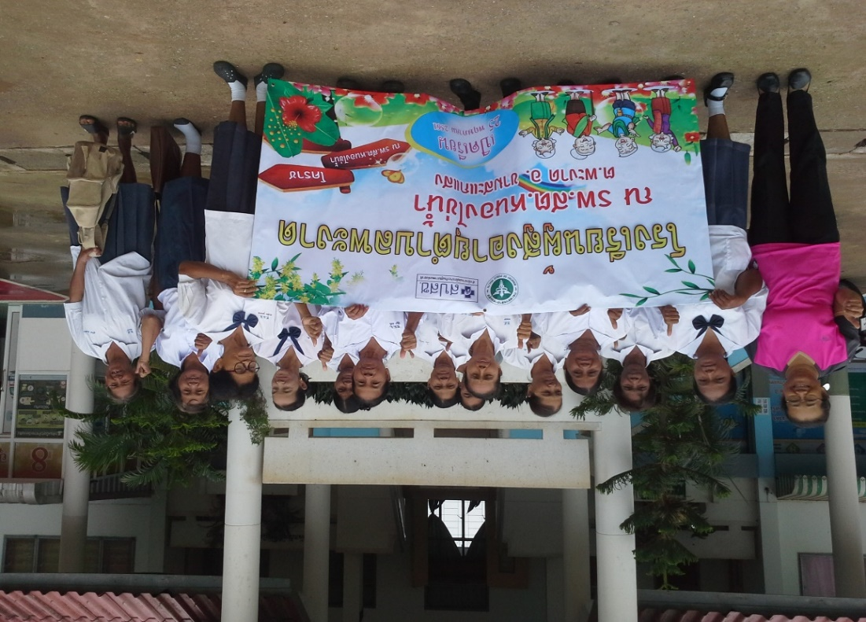

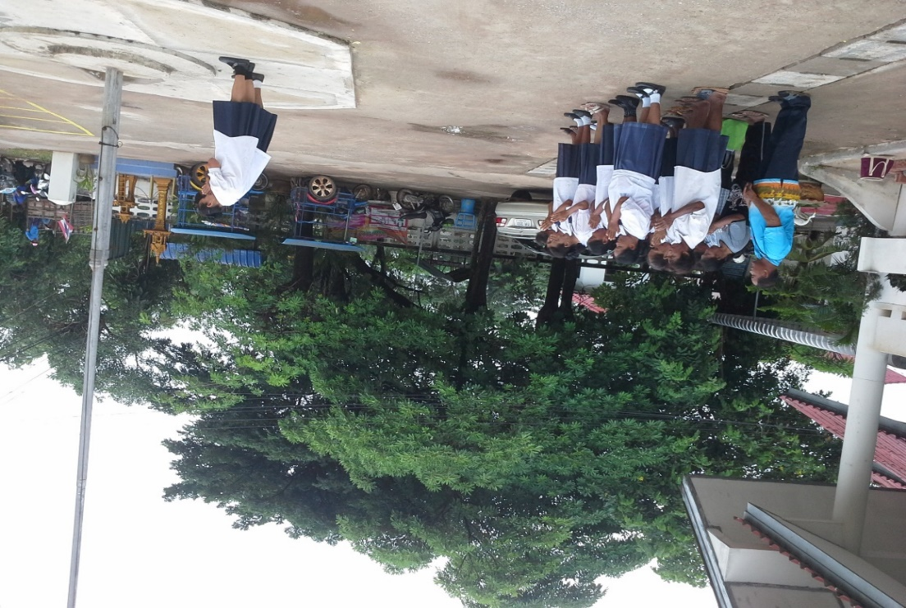

ภาพประกอบ โครงการโรงเรียนผู้สูงอายุตำบลพะงาด
ประจำปี 2565
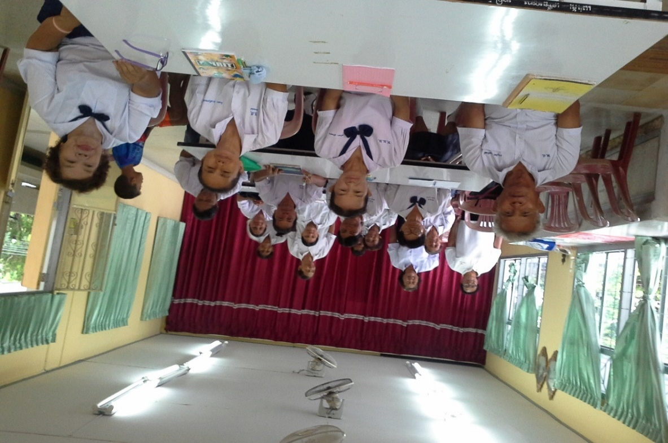

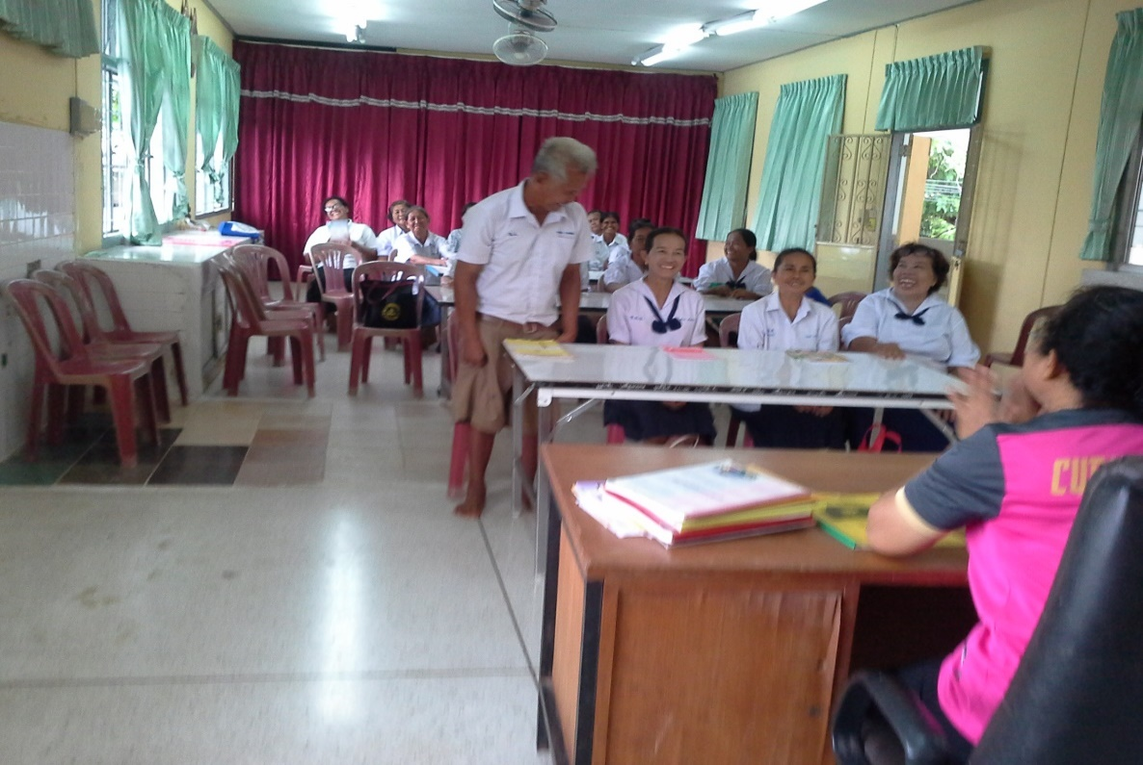

ภาพประกอบ โครงการโรงเรียนผู้สูงอายุตำบลพะงาด
ประจำปี 2565
